**NAŘÍZENÍ**

**Agentury ochrany přírody a krajiny České republiky**

ze dne 13. prosince 2022

**o vyhlášení přírodní rezervace Klobouček**

a stanovení jejích bližších ochranných podmínek

Agentura ochrany přírody a krajiny České republiky (dále jen „Agentura“) stanoví podle § 78 odst. 6 zákona č. 114/1992 Sb., o ochraně přírody a krajiny, v platném znění:

**§ 1**

**Vymezení přírodní rezervace**

1. Vyhlašuje se přírodní rezervace Klobouček (dále jen „přírodní rezervace“).
2. Přírodní rezervace se rozkládá na území Středočeského kraje, v katastrálním území Obecnice v Brdech. Hranice přírodní rezervace se stanoví uzavřeným geometrickým obrazcem s přímými stranami, jehož vrcholy jsou určeny souřadnicemi jednotné trigonometrické sítě katastrální[1]1). Seznam souřadnic vrcholů geometrického obrazce tak, jak jdou v obrazci za sebou, je uveden v příloze č. 1 k tomuto nařízení Agentury.
3. Orientační grafické znázornění území přírodní rezervace je uvedeno v příloze č. 2 k tomuto nařízení Agentury.

**§ 2**

**Předmět ochrany**

Mrazový srub se skalní věží a sutí a ekosystémy druhově bohatých suťových lesů, bučin, olšin a smilkového trávníku.

**§ 3**

**Bližší ochranné podmínky**

Jen se souhlasem příslušného orgánu ochrany přírody lze v přírodní rezervaci:

1. povolovat a provádět změny druhů pozemků a způsobů jejich využití[2]2),
2. provádět stavební činnost nebo terénní úpravy (vč. provozního zpevňování lesních svážnic, technologických linek a lesních stezek a pěšin),
3. těžit nerosty, horniny a provádět geologické práce spojené se zásahem do území,
4. umisťovat myslivecká zařízení sloužící k přikrmování zvěře, deponovat krmení pro zvěř a provádět její přikrmování,
5. používat chemické prostředky a hnojiva, s výjimkou repelentů, atraktantů (feromonových odparníků) a prostředků s fungistatickými účinky používaných pro ochranu poraněných dřevin,
6. zřizovat skládky jakýchkoli materiálů, a to i dočasné, kromě uložení dřevní hmoty,
7. vstupovat na lesní pozemky mimo pěší, cyklistické, jezdecké, běžecké a jiné obdobné tratě, trasy a stezky vymezené se souhlasem orgánu ochrany přírody v souladu s ustanovením § 5 odst. 1 písm. g) nařízení vlády č. 292/2015 Sb. o Chráněné krajinné oblasti Brdy, s výjimkou vlastníků a nájemců pozemků, osob zajišťujících lesní a zemědělské hospodaření, obranu státu, požární ochranu, zdravotní a veterinární službu, a zaměstnanců orgánů státní správy, při výkonu této činnosti.

**§ 4**

**Účinnost**

Toto nařízení Agentury nabývá účinnosti patnáctým dnem po jeho vyhlášení.

RNDr. František Pelc v. r.

ředitel Agentury ochrany přírody a krajiny České republiky

Příloha č. 1 k nařízení Agentury o vyhlášení přírodní rezervace Klobouček

Seznam souřadnic jednotné trigonometrické sítě katastrální (S-JTSK) jednotlivých vrcholů geometrického obrazce, kterým jsou stanoveny hranice přírodní rezervace Klobouček.

Geometrický obrazec – hranice přírodní rezervace Klobouček

| **Číslo bodu** | **souřadnice – Y [m]** | **souřadnice – X [m]** | **pořadí bodu v obrazci** |
| --- | --- | --- | --- |
| 930237000200001 | 784542,15 | 1080078,46 | 1 |
| 930237000200002 | 784577,41 | 1080157,71 | 2 |
| 930237000200003 | 784568,61 | 1080174,25 | 3 |
| 930237000200004 | 784563,36 | 1080212,11 | 4 |
| 930237000200005 | 784581,97 | 1080298,51 | 5 |
| 930237000200006 | 784754,48 | 1080280,03 | 6 |
| 930237000200007 | 784756,00 | 1080207,84 | 7 |
| 930237000200008 | 784733,61 | 1080195,72 | 8 |
| 930237000200009 | 784723,12 | 1080105,51 | 9 |
| 930237000200010 | 784727,62 | 1080043,71 | 10 |
| 930237000200038 | 784701,37 | 1079946,76 | 11 |
| 930237000200011 | 784701,12 | 1079945,84 | 12 |
| 930237000200012 | 784671,11 | 1079939,84 | 13 |
| 930237000200013 | 784679,81 | 1079871,91 | 14 |
| 930237000200014 | 784671,93 | 1079836,50 | 15 |
| 930237000200015 | 784667,44 | 1079797,68 | 16 |
| 930237000200016 | 784685,50 | 1079771,19 | 17 |
| 930237000200017 | 784742,42 | 1079746,14 | 18 |
| 930237000200018 | 784744,39 | 1079688,23 | 19 |
| 930237000200019 | 784726,00 | 1079639,53 | 20 |
| 930237000200020 | 784723,82 | 1079633,75 | 21 |
| 930237000200021 | 784714,55 | 1079609,19 | 22 |
| 930237000200022 | 784688,41 | 1079579,04 | 23 |
| 930237000200023 | 784655,44 | 1079569,28 | 24 |
| 930237000200024 | 784595,91 | 1079621,45 | 25 |
| 990019000010273 | 784568,25 | 1079610,66 | 26 |
| 930237000200026 | 784518,28 | 1079547,80 | 27 |
| 930237000200028 | 784442,13 | 1079554,81 | 28 |
| 930237000200029 | 784404,58 | 1079541,13 | 29 |
| 930237000200030 | 784362,87 | 1079553,92 | 30 |
| 930237000200031 | 784277,79 | 1079558,99 | 31 |
| 930237000200032 | 784230,21 | 1079647,08 | 32 |
| 930237000200039 | 784227,74 | 1079648,42 | 33 |
| 930237000200040 | 784219,52 | 1079652,90 | 34 |
| 930237000200033 | 784216,33 | 1079654,63 | 35 |
| 930237000200034 | 784096,04 | 1079623,99 | 36 |
| 930237000200035 | 784201,63 | 1079738,85 | 37 |
| 930237000200036 | 784248,27 | 1079871,73 | 38 |
| 930237000200041 | 784250,75 | 1079874,86 | 39 |
| 930237000200037 | 784251,75 | 1079876,12 | 40 |
| 990019000010397 | 784356,65 | 1080044,97 | 41 |
| 990019000010398 | 784473,09 | 1080042,70 | 42 |
| 990019000010399 | 784516,33 | 1080020,75 | 43 |

Příloha č. 2 k nařízení Agentury o vyhlášení přírodní rezervace Klobouček

Orientační grafické znázornění území přírodní rezervace Klobouček.

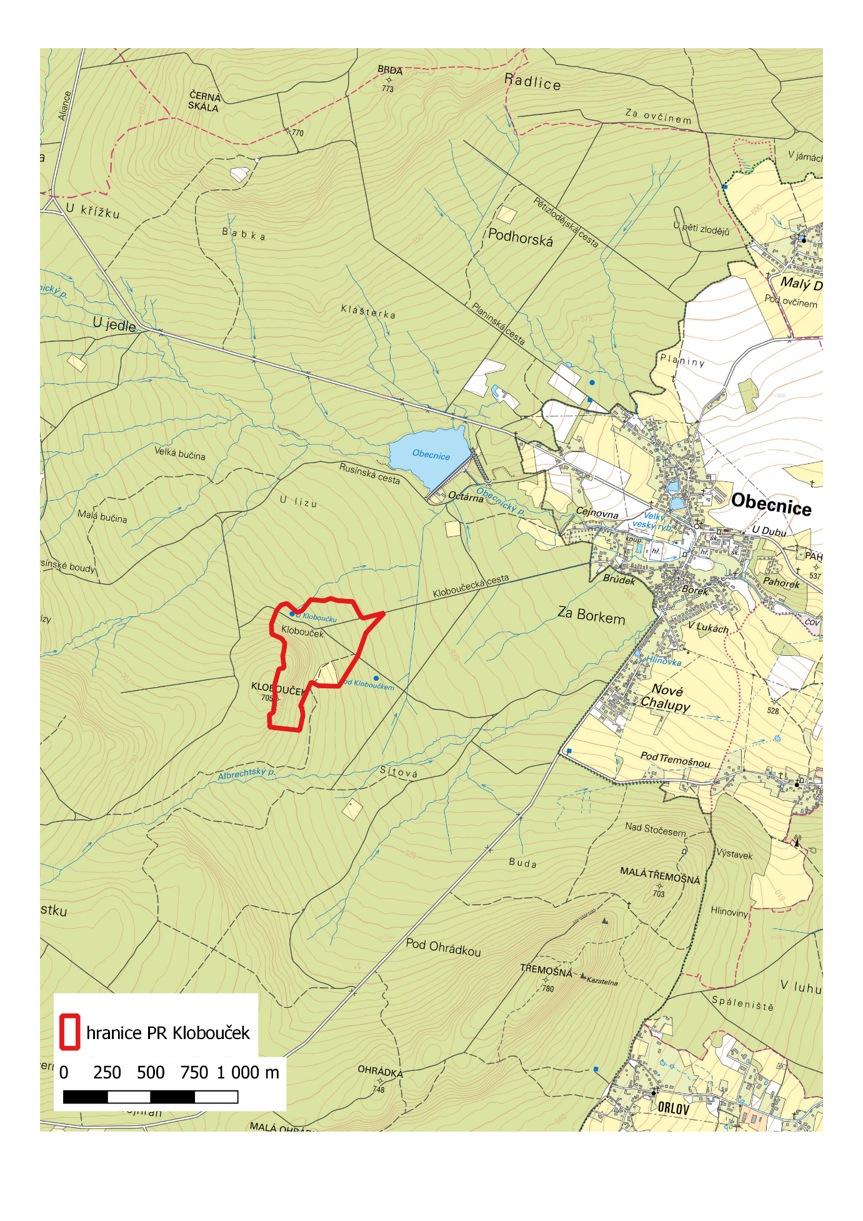

1. 1) Nařízení vlády č. 430/2006 Sb., o stanovení geodetických referenčních systémů a státních mapových děl závazných na území státu a zásadách jejich používání.
2. 2) Například § 80 odst. 1 zákona č. 183/2006 Sb., o územním plánování a stavebním řádu (stavební zákon) a § 3 odst. 2 zákona č. 256/2013 Sb., o katastru nemovitostí (katastrální zákon), v platném znění.